* 1. **TRỊNH VINH TUẤN ĐẠT : B21DCCN031**
     1. **Bài số 1: Lập trình hợp ngữ assembly**

**Câu 1:** Viết chương trình hợp ngữ Assembly cho phép nhập 1 ký tự và in ra màn hình ký tự đó.

**Mã nguồn emu8086**

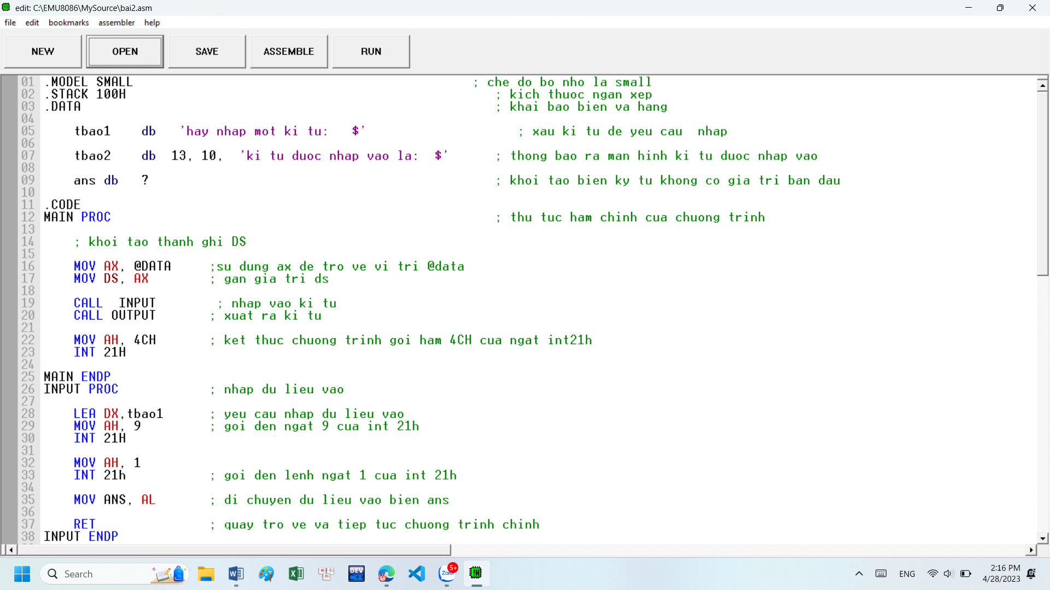

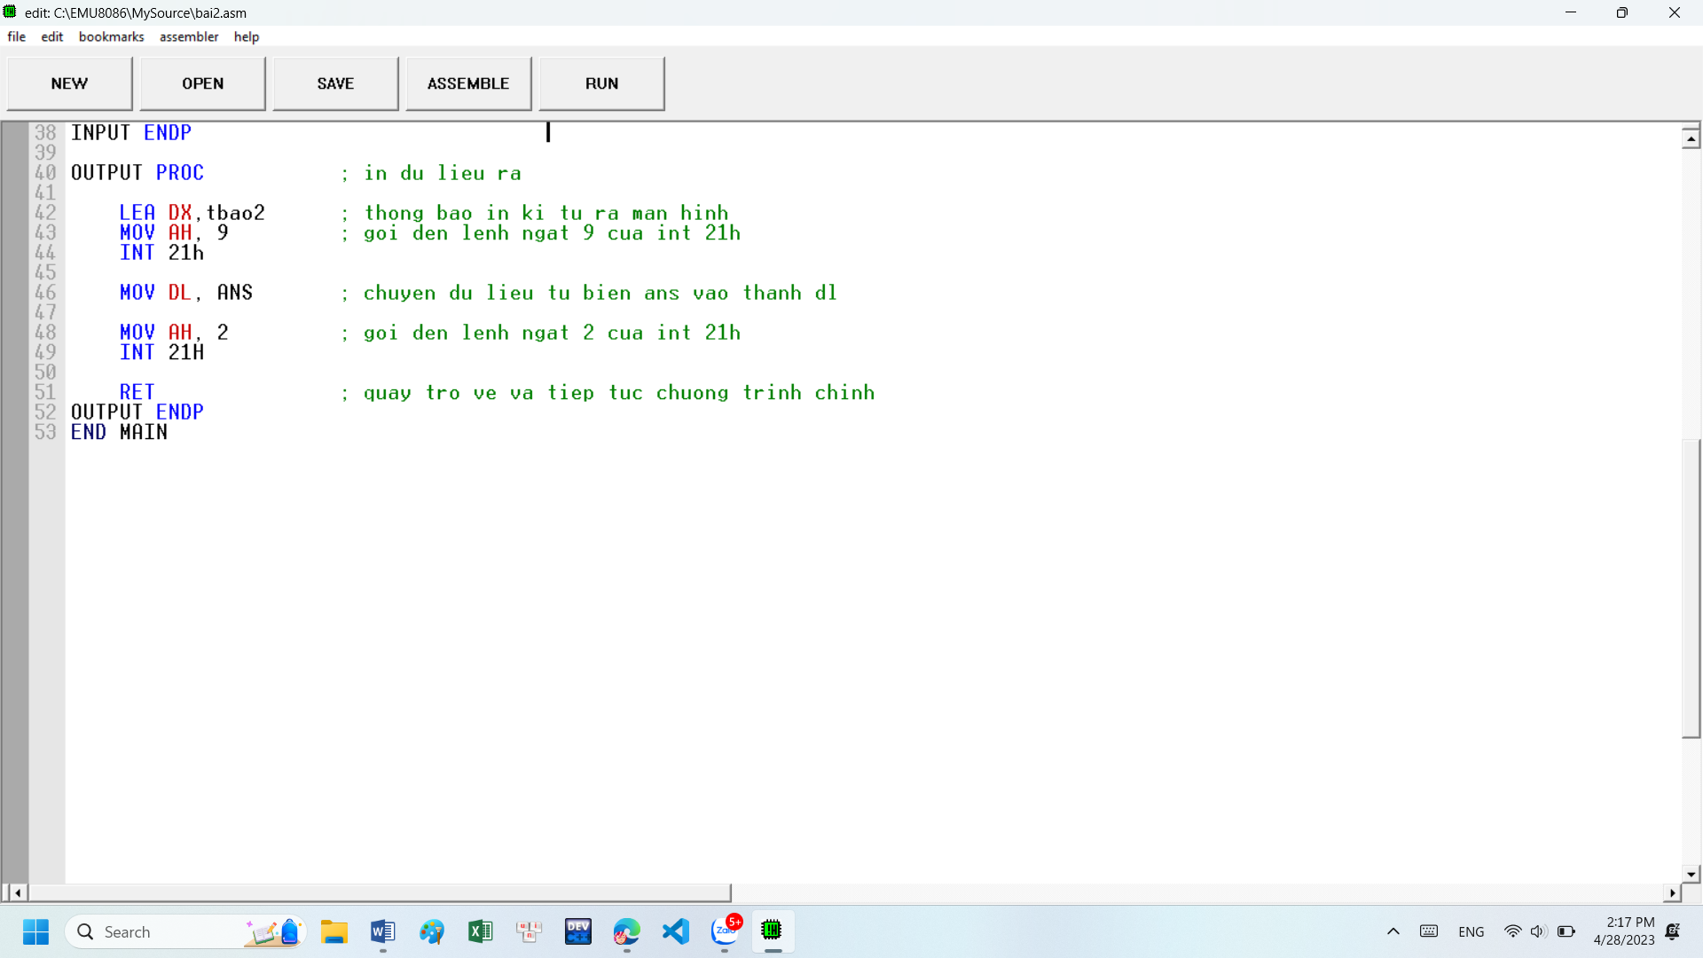

**Giao diện hiển thị**

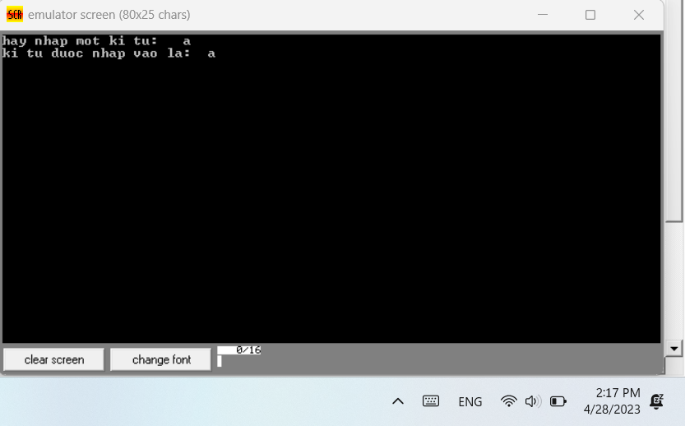

**Câu 2**: Viết chương trình hợp ngữ Assembly chuyển một số từ hệ cơ số 10

sang hệ nhị phân.

**Mã nguồn emu8086**

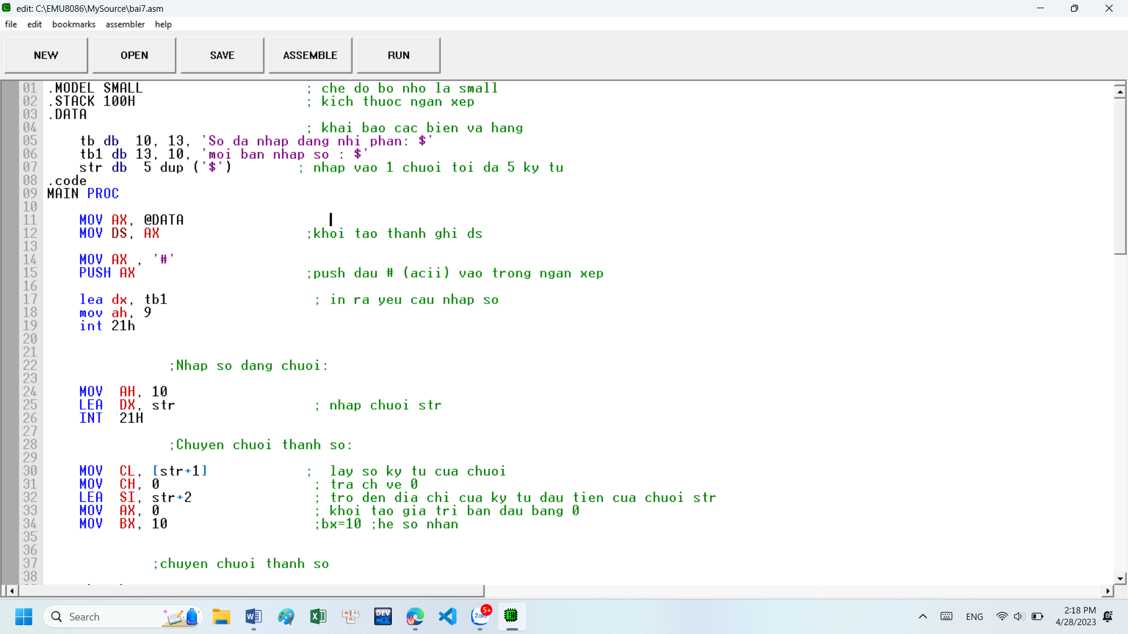

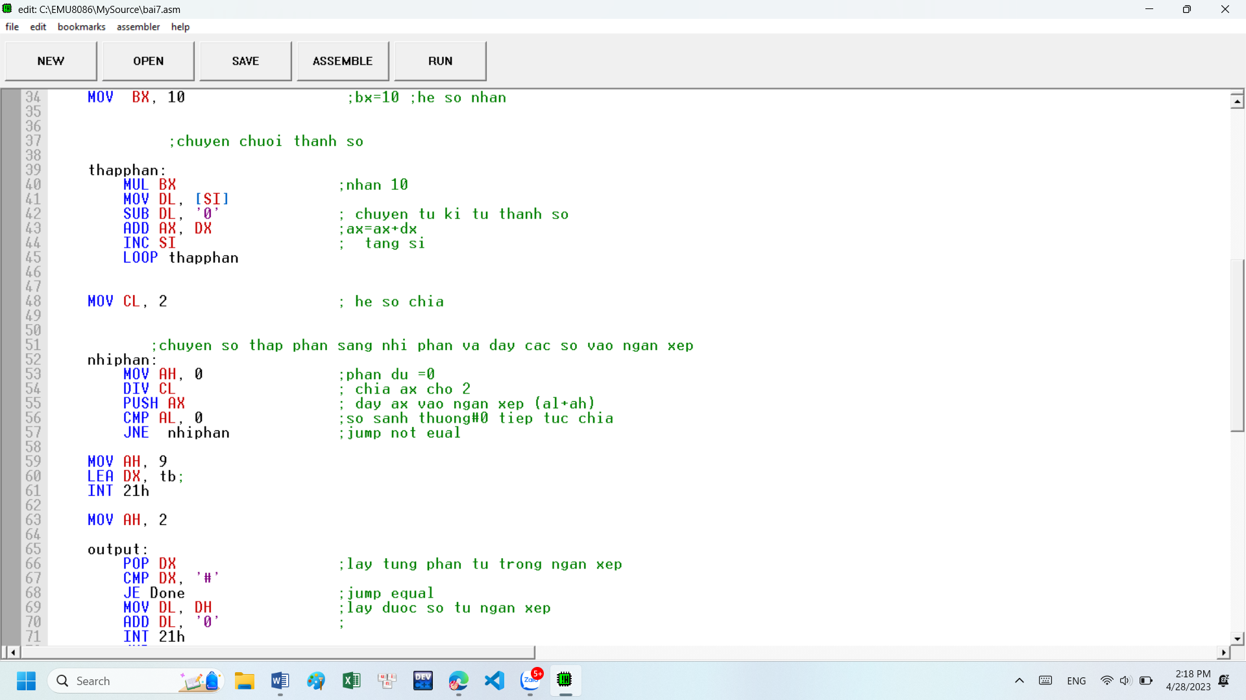

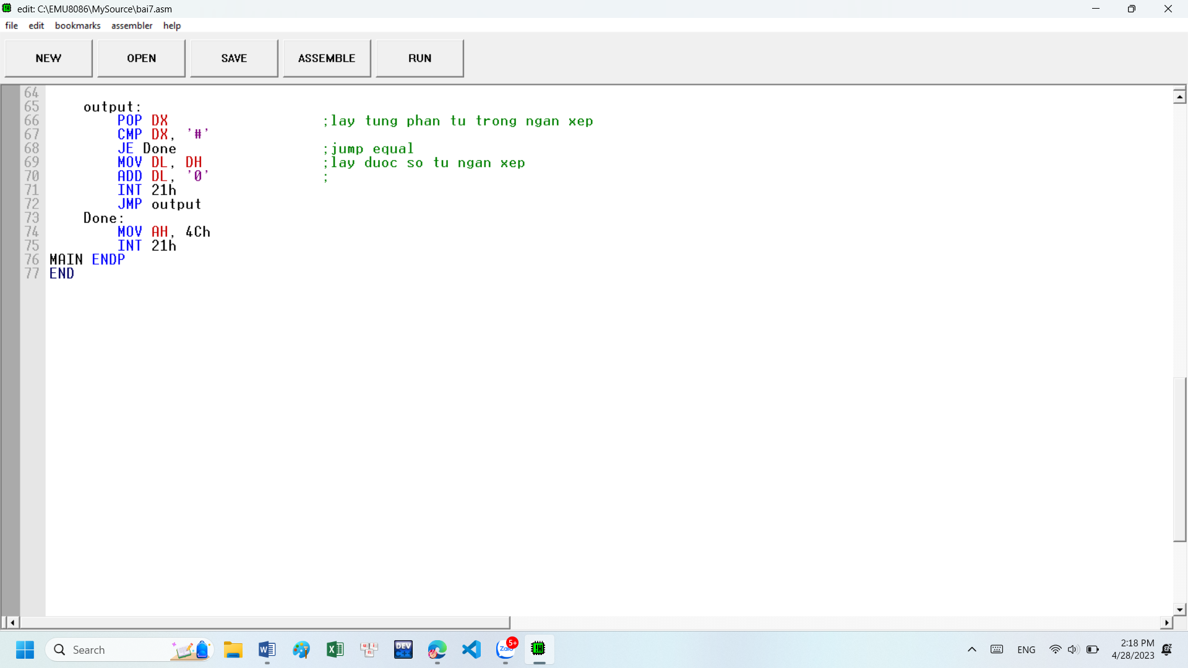

**Giao diện hiển thị**

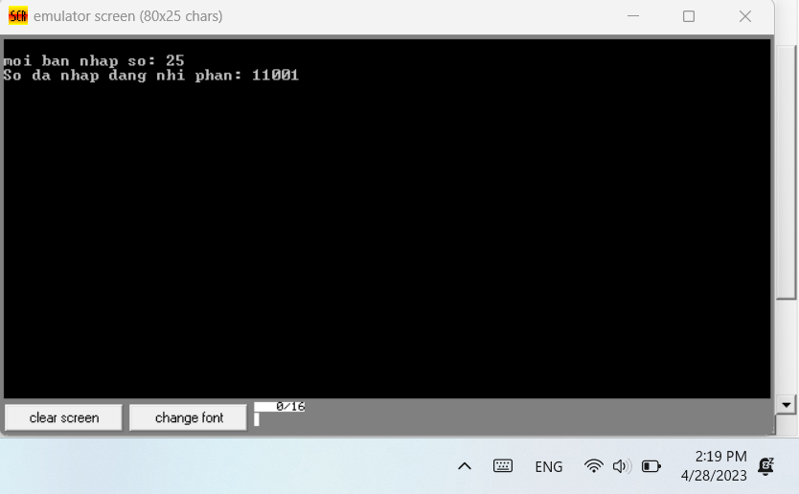

**Câu 3:** Viết chương trình hợp ngữ Assembly cho phép nhập vào một số và in

ra màn hình giai thừa của số đó.

**Mã nguồn emu8086**

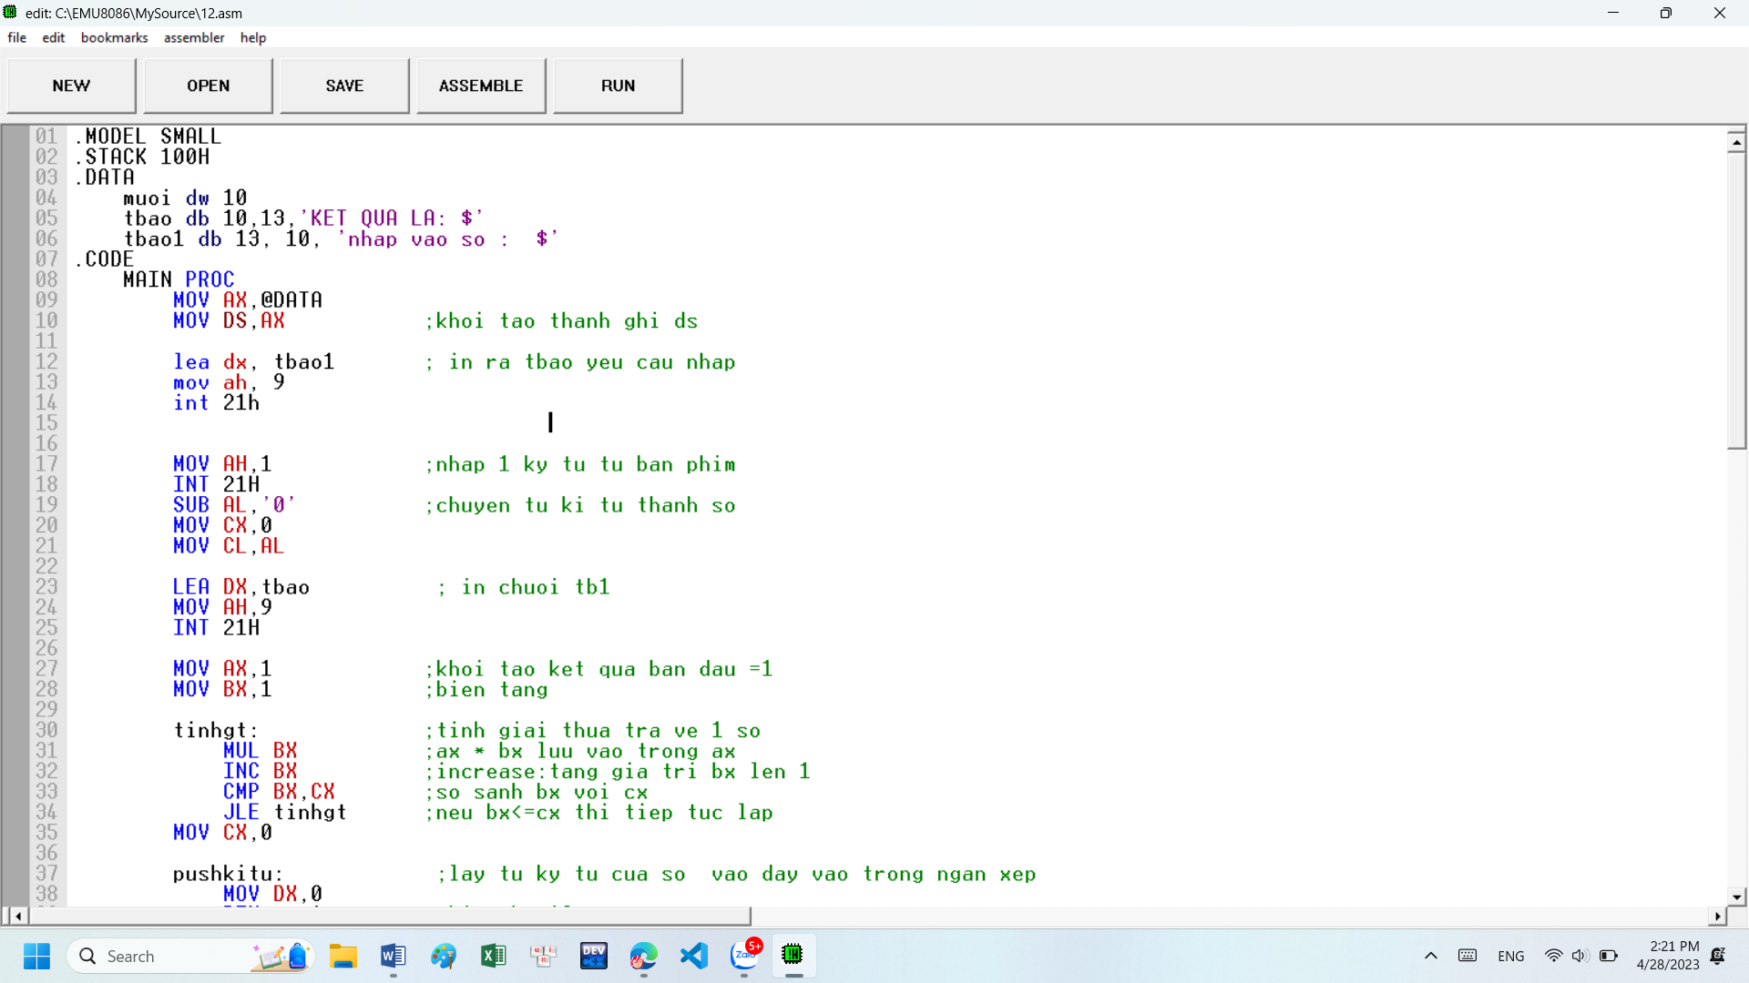

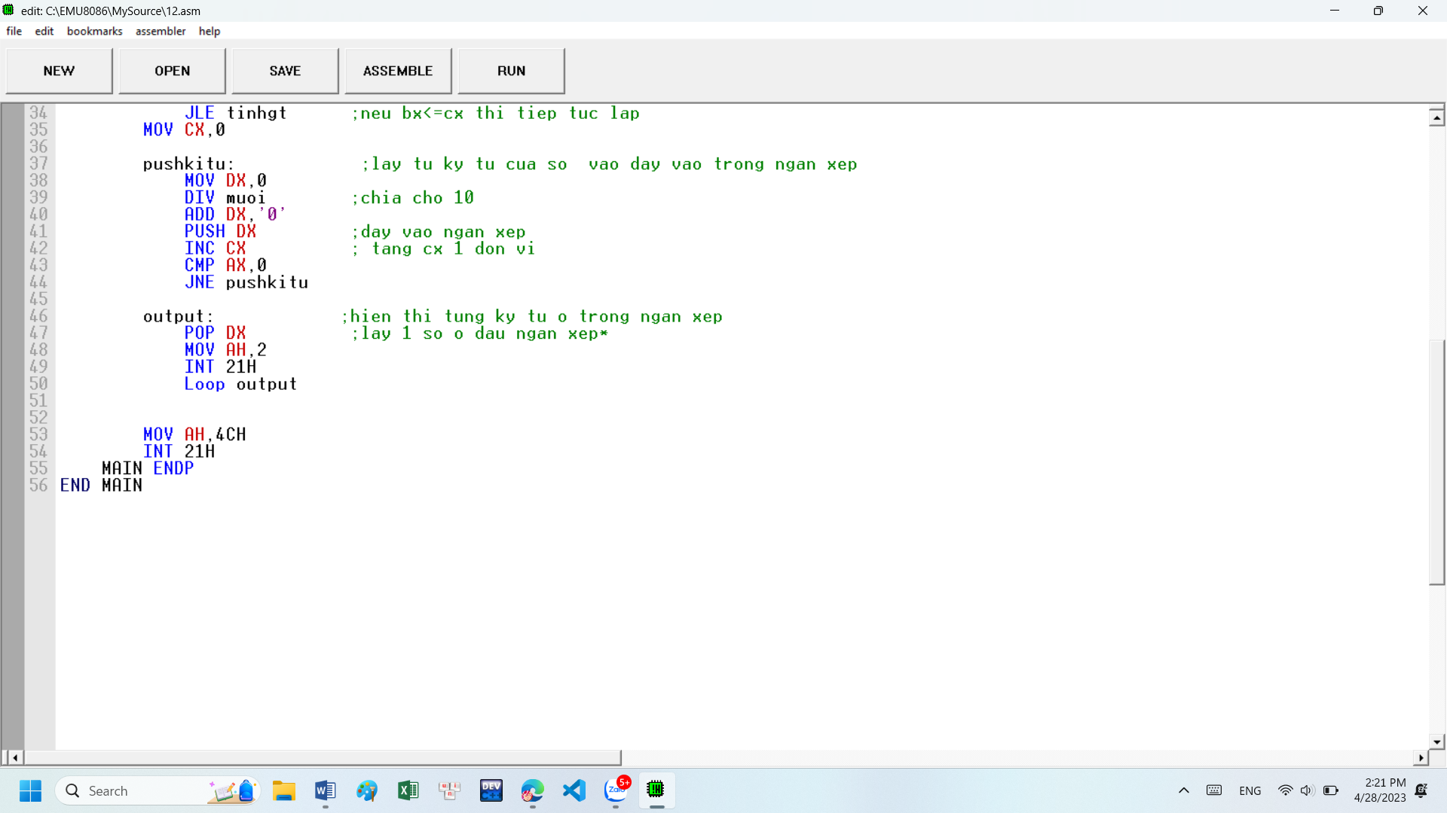

**Giao diện hiển thị**

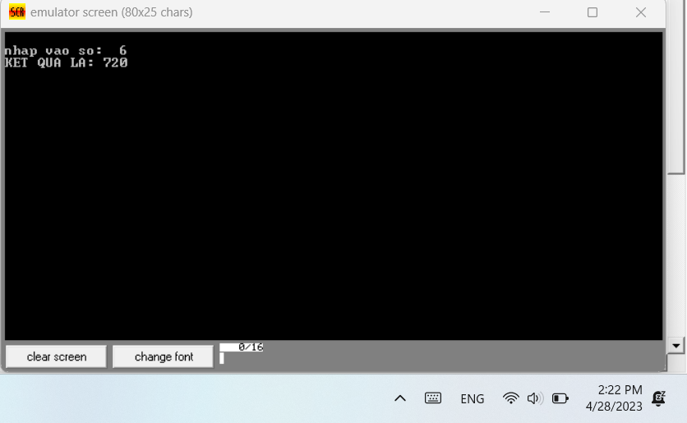

**Câu 4:** Viết chương trình hợp ngữ cho phép nhập vào một mảng gồm 10 số

có hai chữ số. Tính tổng các số chia hết cho 7. In tổng thu được ra màn hình dưới dạng thập phân.

**Mã nguồn emu8086**

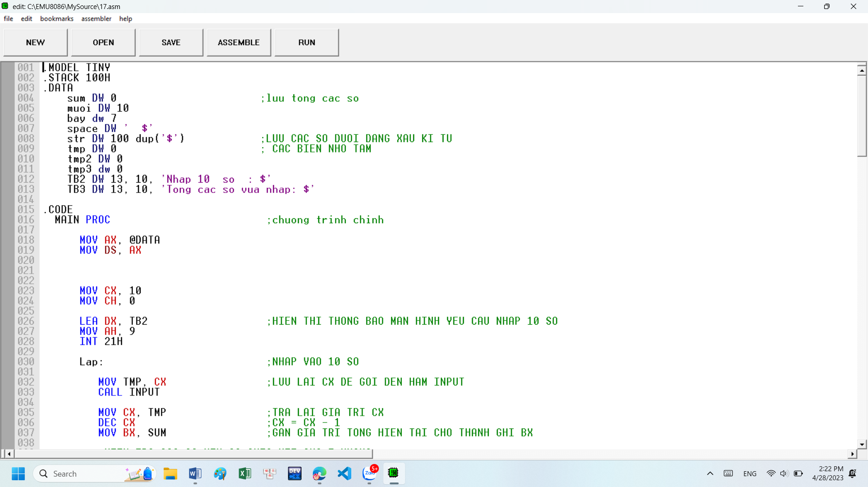

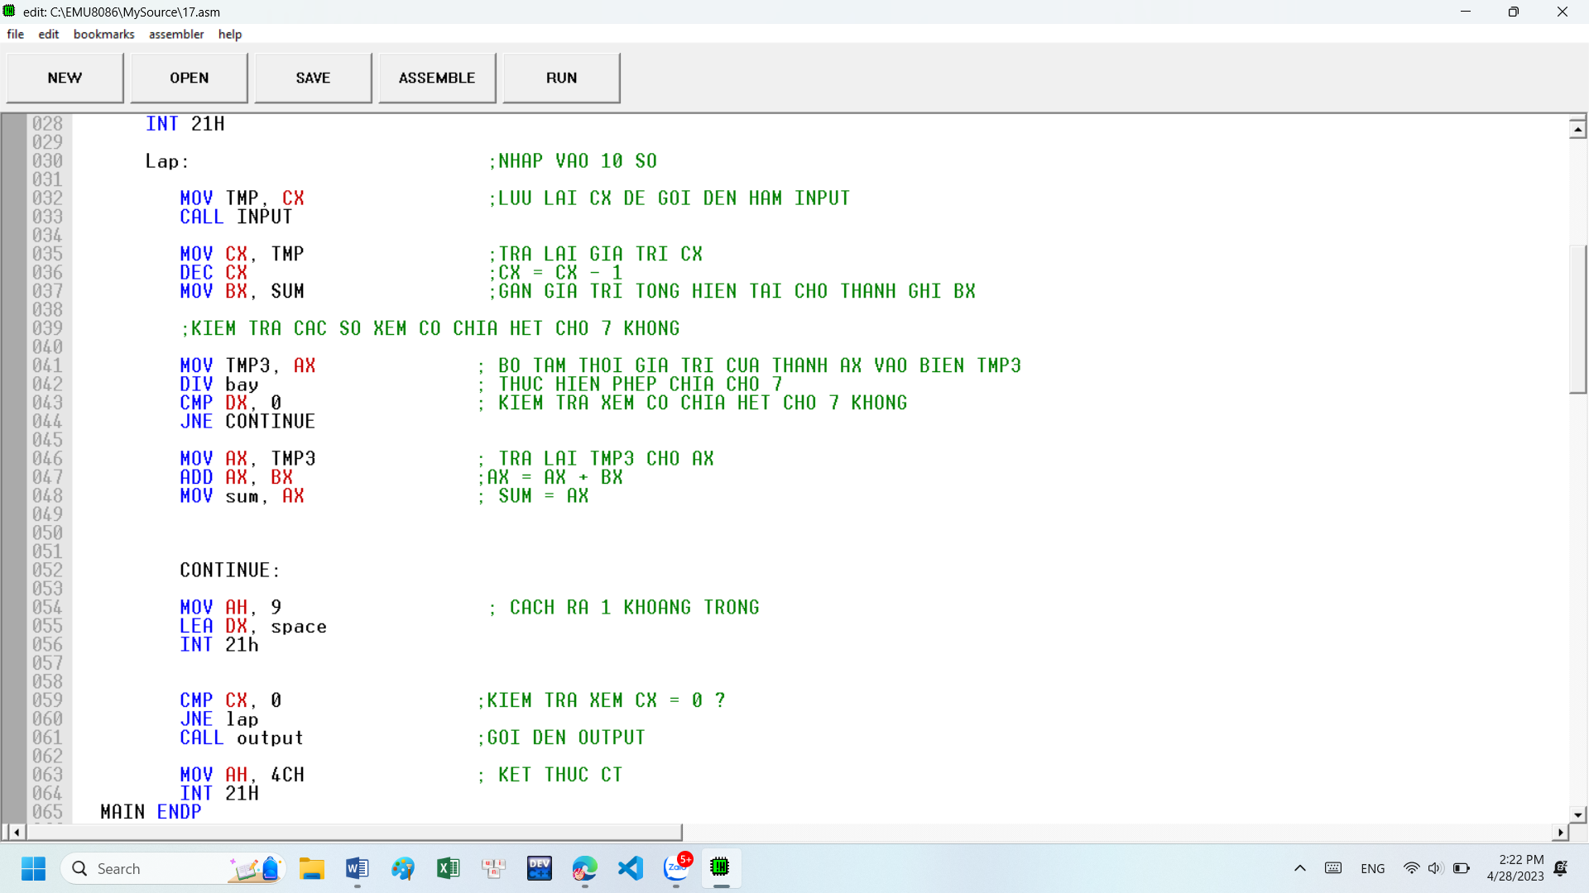

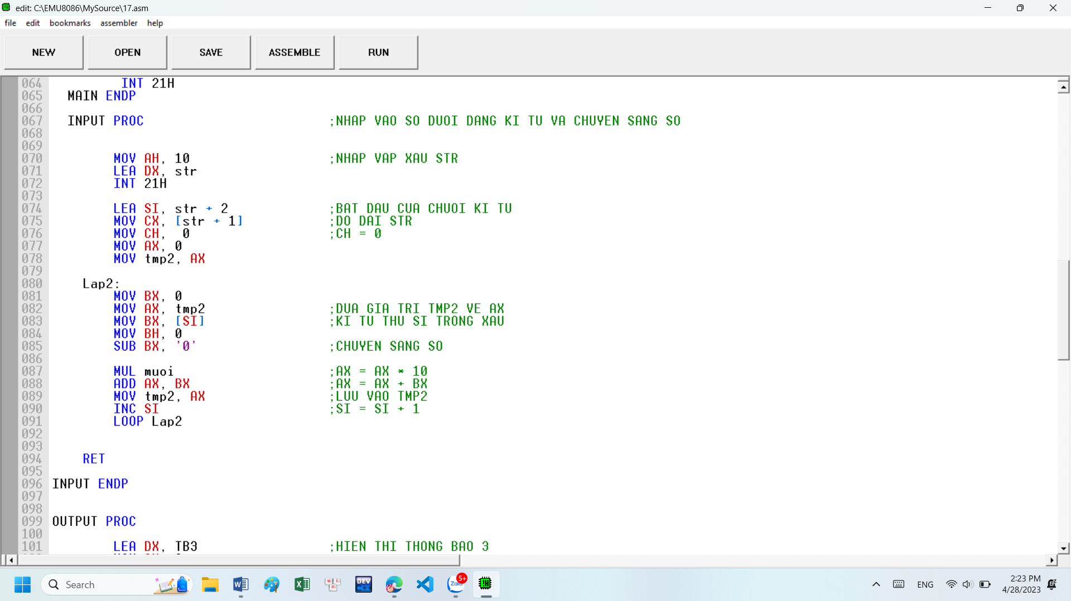

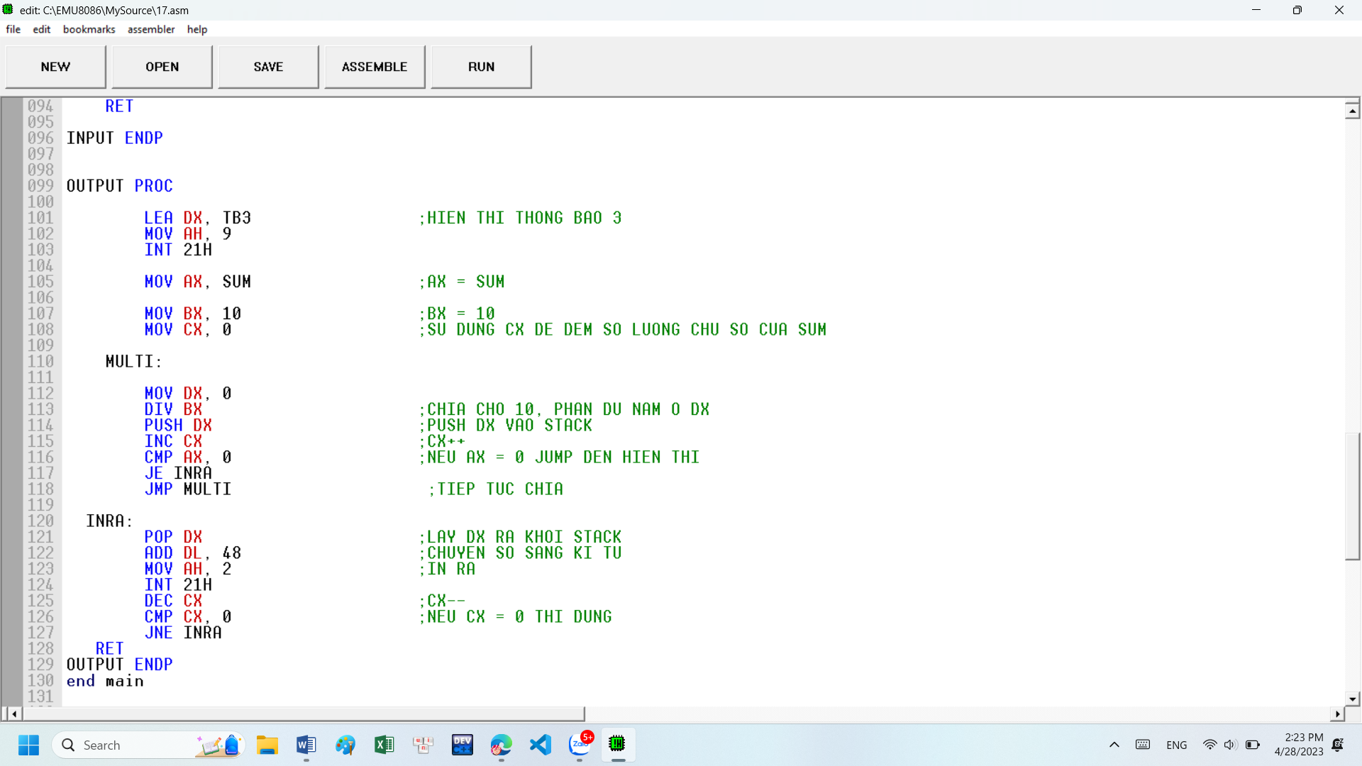

**Giao diện hiển thị**

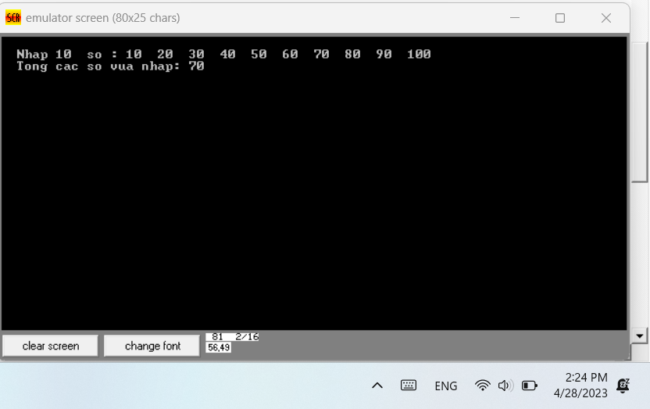

### 1.1.2. Bài số 2: Thực hành phân tích khảo sát bộ nhớ:

1. Khảo sát cấu hình của máy và hệ thống bộ nhớ của máy đang sử dụng (Bộ nhớ trong: ROM, RAM, Cache System, Bộ nhớ ngoài: ổ đĩa cứng, CD, Thiết bị vào ra.)

Khảo sát cấu hình của máy và hệ thống bộ nhớ của máy đang sử dụng Sử dụng phần mềm CPU-Z 64-bit v1.85.0x64:

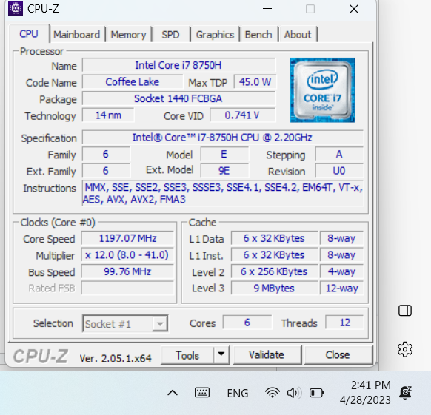

**Cache:**

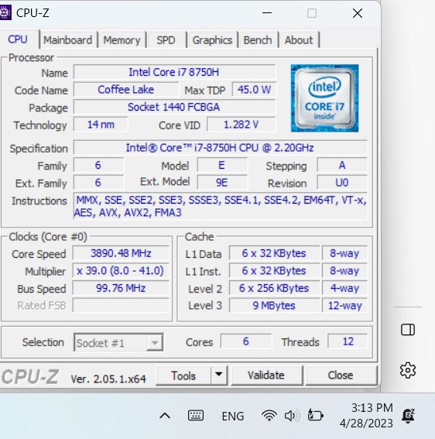

**Ram/rom**

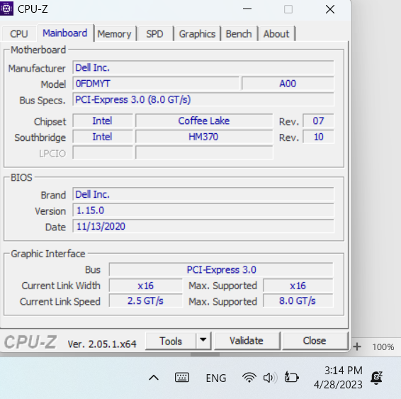

**Bộ nhớ ngoài**

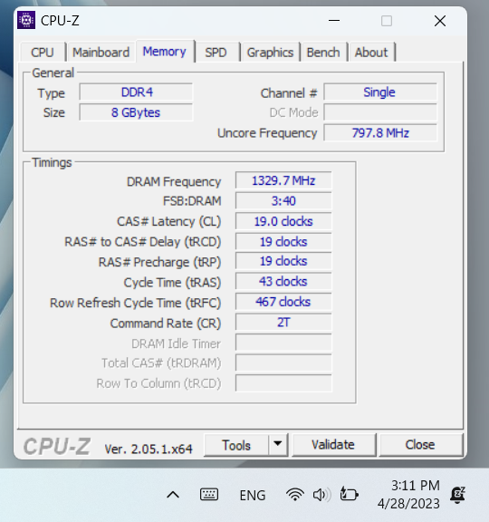

2**.**Dùng công cụ Debug khảo sát nội dung các thanh ghi IP, DS, ES, SS, CS, BP, SP

Công cụ sử dụng: emu8086 microprocessor emulator

 Các bước thực hiện:

* Mở file .asm bằng phần mềm trên
* Chọn emulate trên thanh công cụ rồi chọn nút debug nằm cuối của cửa sổ vừa mở ra
* Chạy Single step để xem kết quả debug từng mã lệnh từ đầu đến cuối

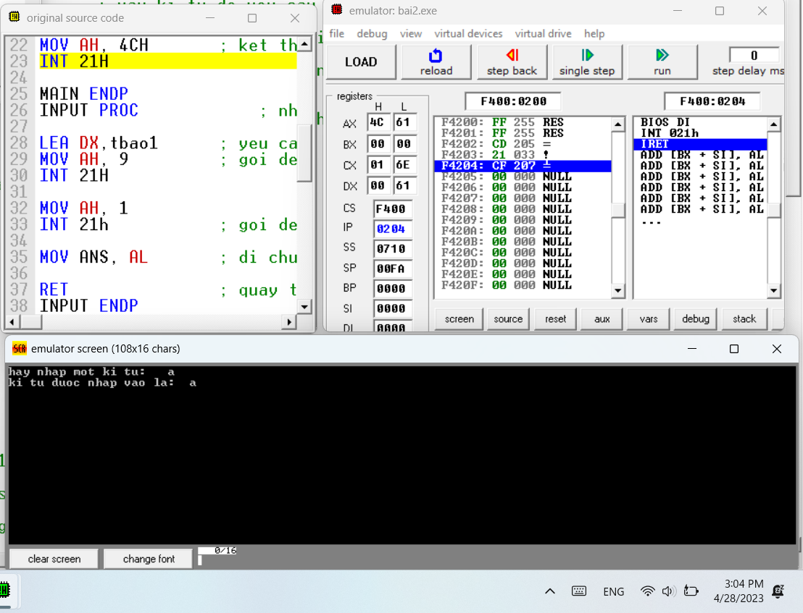

3.Giải thích nội dung các thanh ghi, trên cơ sở đó giải thích cơ chế quản lý bộ nhớ của hệ thống trong trường hợp cụ thể này.

* Khi chương trình bắt đầu chạy, hệ điều hành tự động khởi tạo các thanh ghi, vùng nhớ và cấp phát không gian địa chỉ cho chương trình.

AX=0720 BX=0000 CX=016E DX=0000 SP=0100 BP=0000 SI=0000 DI=0000

DS=0700 ES=0700 SS=0710 CS=0724 IP=0003 NV UP EI PL NZ NA PO NC

0724:0003 8ED8 MOV DS, AX

* Tương ứng với các câu lệnh trong mã nguồn, nội dung các thanh ghi có thể thay đổi hoặc không.
  + IP …………..
  + DS, SI…………….
  + SS, BP …………..
  + SP………